**★★★☆☆**

**題組：Problem Set Archive** **with Online Judge**

**題號：1757: Secret Chamber at Mount Rushmore**

**解題者：吳政軒**

**解題日期：2019年4月25日**

**題意：**

給定兩個正整數m(1~500),n(1~50)，接下來m行各有兩個英文字母s,t，表示s可以轉換成t，最後有n行，每行兩個字串p,q，問p是否可藉由上述轉換規則轉換成q，字母保證只有小寫的a-z 。

**題意範例：**

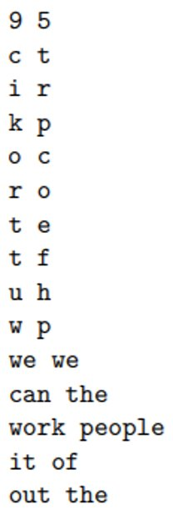

**解法：**

把題目給的轉換規則視作一個有向圖，並建立一個關於字母轉換的二維陣列，利用矩陣乘法確定那些字母可以轉換(eg. 即問可否從這張圖上的某個點走到另一個點)，最後輸入字串將字串字元逐一查表確定是否可以轉換即可。

**解法範例：**

無。

**討論：**

(1)題目並沒有規定給的字串長度必須相等  
 (2)矩陣初始化不只有題目給的那些是1，還有自己到自己也是  
 (3)複雜度：矩陣乘法是O(k^3), k=26，因為只有26個字母；而字串比較是O(s)，其中s是字串長度較小的那個的長度

**程式：**

關於討論的部分

